Тетрис

1 Введение

Разрабатываемое приложение предназначено для развлечения играющих, совершенствование их координации и логического мышления. Наименование программы – “TETRIS”. Применение программы – в области игровых программ.

2 Требования к программному проекту

2.1 Требования к функциональным характеристикам

В состав приложения входят функции отображения на экране движущихся фигур, параллельного переноса их вправо и влево, поворота вокруг собственной оси, ускорения падения на дно игрового поля.

Есть 7 фигурная форма

1. фигурная форма “I”

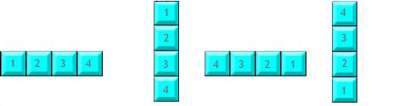

2. фигурная форма “O”

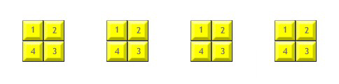

3. фигурная форма “J”

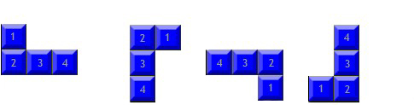

4. фигурная форма “L”

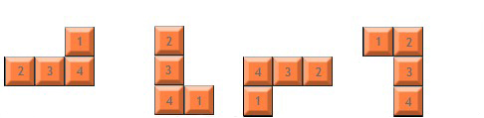

5. фигурная форма “T”

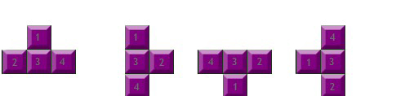

6. фигурная форма “S”

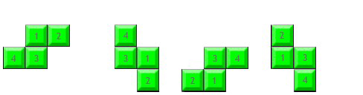

7. фигурная форма “Z”

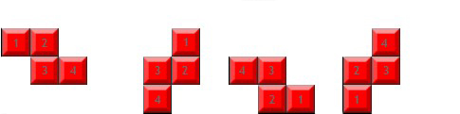

2.2 Требования к надежности

Надежное функционирование программы обеспечивается проверкой наложения при перемещении фигур и ограничением, накладываемым на набор входных данных (коды нажатых клавиш игнорируются, если эти клавиши не являются управляющими в игре).

3. Входные данные.

клавиши: ←(LEFT),↑(ROTATE),→(RIGHT),↓(DOWN) вводимые в процессе игры в режиме реального времени. Организованы в виде символьных переменных.

* Стрелка вправо -Сдвиг фигуры вправо
* Стрелка влево - Сдвиг фигуры влево
* Стрелка вверх - Поворот фигуры вокруг собственной оси
* Стрелка вниз - Падение фигуры до дна ящика

4. Выходные данные.

Информация, выводимая на экран в графическом режиме: рисунок ящика, падающие и лежащие на дне фигуры. Организованы в виде двумерных массивов.

5. Технические характеристики.

Постановка задачи на разработку, описание методов решения.

Разработать алгоритм программы, осуществляющей передвижение фигур по экрану сверху вниз, координацию их местоположения в соответствии с действиями играющего.

Фигуры состоят из квадратов одинакового размера, набор фигур конечен, последовательность появления фигур должна быть случайной, причем появления фигур должны быть равновероятными. Игрок должен укладывать фигуры на дно ящика с наибольшей плотностью (количество незаполненных квадратов должно быть минимальным). При этом если слой, полностью заполненный квадратами, должен автоматически изыматься из ящика. Квадраты фигур не должны налагаться друг на друга. Поворот фугры вокруг своей оси должен осуществляться таким образом, чтобы не были задеты другие фигуры, стенки, дно ящика.

6. КОНСТРУКТОРСКАЯ ЧАСТЬ

6.1 Общие сведения

Данный курсовой проект представляет собой программу, созданную в среде Intellij 2019 с полным её описанием. Цель проекта - реализация системного приложения "Тетрис".

6.2 Описание логической структуры программы

6.2.1 Структуры данных модели

Константные значения

FIELD_WIDTH - количество клеток игрового поля по горизонтали.

FIELD_HEIGHT- количество клеток игрового поля по вертикали.

SHOW_DELAY- начальная скорость падения фигуры.

START_LOCATION-X- координат окна по горизонтали.

START_LOCATION _Y - координат окна по вертикали.

TITL_OF_PROGRAM – название приложения

LEFT -код ascii для стрелок влево(←)

UP - код ascii для стрелок вверх (↑)

RIGHT - код ascii для стрелок направо (→)

DOWN - код ascii для стрелок вниз(↓)

BLOCK_SIZE - размер одного блока

COLORS –массив цветы фигур

6.2.2 Функции для работы с приложением

void createFigure()-Данная функция предназначена для создания следующей фигуры

void paint(Graphics g)- Данная функция прорисовывает фигуры

Boolean isTouchGround(int mine [][]) - Данная функция предназначена проверки фигура коснулся земли или другой фигуры

void move(int keycode,int mine[][])-Данная функция предназначена переместить фигуру влево, направо, вниз, вращать

Boolean isTouchWall(int [][]mine,int direction)- Данная функция предназначена

проверки фигура коснулся стены или другой фигуры

Boolean isCrossGround(int [][]) - Данная функция предназначена есть место для новой фигуры

Void rotate(int mine[][]) - Данная функция предназначена для вращения фигура

Boolean isCanRotate(int [][]mine)- - Данная функция предназначена для

проверки есть свободные место для вращения фигура

void drop (int [][]mine)- Данная функция предназначена для падение фигура пока фигура не касалось земли или другой фигуры

void checkFilling() - Данная функция предназначена проверить каждую строк ,если заполнено удалить эту строк ,и переместить вниз блоки который были вершине от удалённый строки

7. Проверка программы.

Проверка работоспособности программы осуществляется в следующих случаях:

* независание фигуры при падении;
* падение фигуры до дна ящика;
* невыход фигуры за границы ящика;
* сдвиг фигуры и поворот ее на расстоянии от стенок;
* сдвиг фигуры вблизи стенки и поворот ее (при этом не должно происходить наложение фигуры на границу ящика);
* неналожение фигуры при достижении лежащих на дне ящика других фигур;
* изъятие слоя, не содержащего пустых ячеек (все ячейки заполнены квадратами фигур);
* “оседание” слоев при изъятии слоя, не содержащего пустых ячеек;
* окончание игры при заполнении ящика.